PlexoTM
l’appareillage étanche

Caractéristiques générales
- IP55, IK08
- aux angles rayonnés et chanfreinés
- 3 coloris au choix de l’architecte
  - RAL 7016
  - RAL 7046
  - RAL 9003
- 3 coloris au choix de l’architecte
- Adapté à l’ensemble des chantiers résidentiels, tertiaires et industriels.

L’appareillage étanche sera de type Plexo™ de Legrand et disposera des caractéristiques suivantes :
- Gamme d’appareillage disponible en 3 modes d’installation :
  - complet saillie
  - complet encastré
  - composable
- En complet saillie, l’appareillage est composé :
  - D’une platine faible hauteur
  - d’un mécanisme manipulable sans outil
  - d’un cadre renforcé
  - d’un enjoliveur

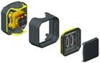 | 
Platine + cadre +enjolivateur + doigt | 069761L

- En complet encastré l’appareillage est composé :
  - d’un support,
  - d’un mécanisme manipulable sans outil
  - d’un enjoliveur.

Encastrement dans boîte standard, profondeur minimum 40mm préconisée pour l’installation en encastré;

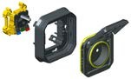 | 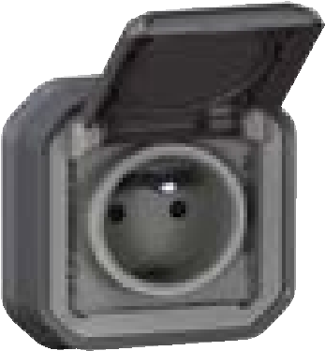
Mécanisme + support + enjoliveur | 069860L

- En composable, appareillage composé :
  - d’un mécanisme manipulable sans outil et d’un enjoliveur ;
  - d’un boitier à embouts ou presse-étoupes pour installation en saillie ou d’un support en encastré ;
  - une installation simplifiée en multipostes (2 et 3) avec une seule référence pour la pose verticale et horizontale ;

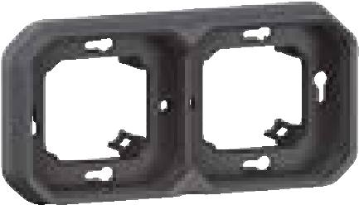  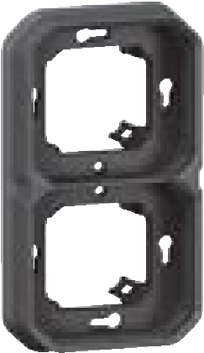 | 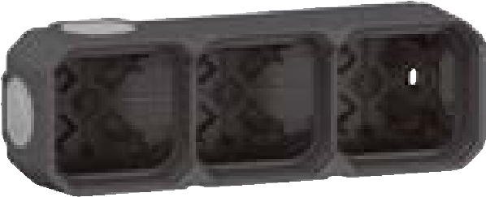  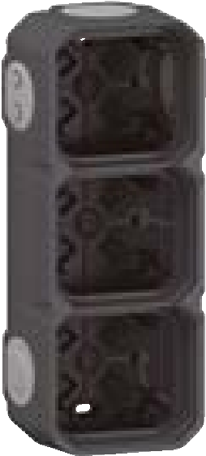
069607L | 069860L

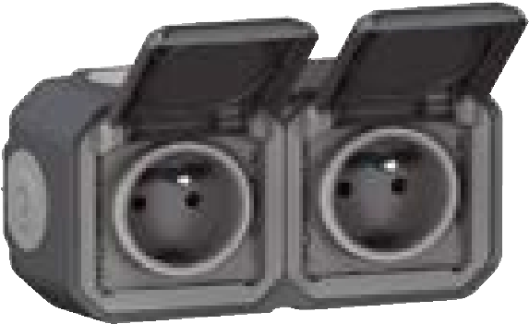 | 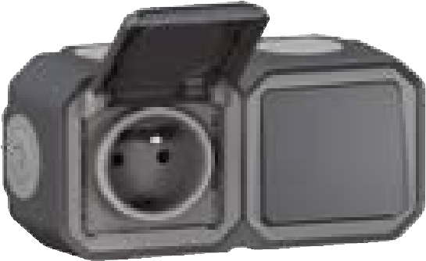
069788L | 069860L

- L’enjoliveur sera fixé au cadre via 4 ¼ de tour;
- L’enjoliveur des commandes d’éclairage sera bi-matière non perforé;
- 3 finitions de couleurs :

 |  | 
RAL 7016 | RAL 7046 | RAL 9003

- anthracite (RAL 7016), gris (RAL 7046), blanc (RAL 9003),
- L’appareillage aura des angles rayonnés et chanfreinés, dont les dimensions en 1 poste saillie : L = 82 mm, H = 84,5mm, P = 59,5mm
- IP55 IK08;
- Plus de 60 fonctions disponibles au format Plexo™ IP55

Configurations et fonctions

Configurations

La gamme d’appareillage Plexo™ permettra, en composable, une installation simplifiée en monoposte et en multipostes. En multipostes, une référence unique pour la pose verticale et horizontale. Les boîtiers existent en version embouts et version presse-étoupes.
Les configurations possibles : 1 poste, 2 postes et 3 postes.
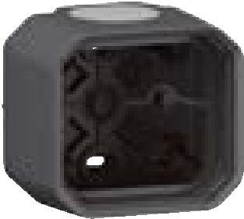 | 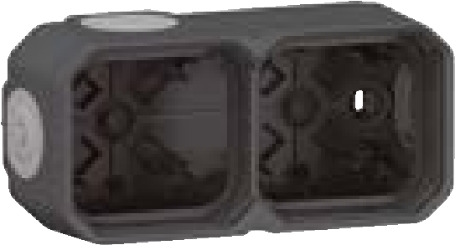 | 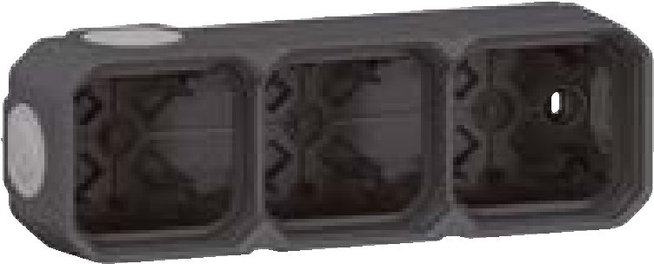
Boîtiers à embouts

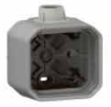 | 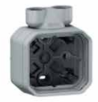 | 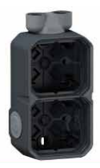
Boîtiers avec presse-étoupes

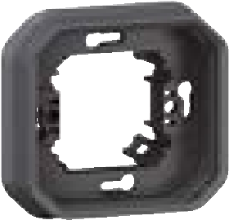 | 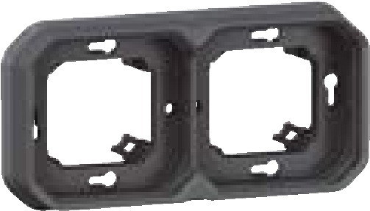 | 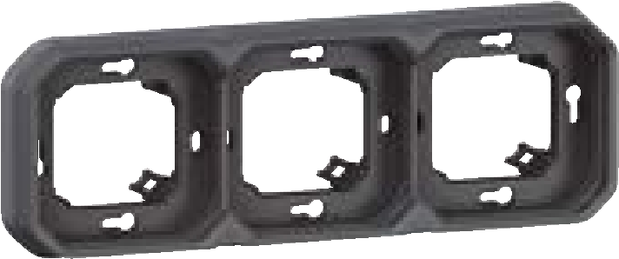
1 poste  069606L | 2 postes  069607L | 3 postes  069608L

Fonctions
La gamme proposera plus de 60 fonctions au format Plexo™ ainsi que des compléments via l’adaptateur Mosaic 45x45. L’ensemble de ces fonctions seront disponibles dans les 3 finitions, en saillie ou en encastré, soit en complet soit en composable.

Exemple de fonctions électromécaniques usuelles

Prise de courant 2P+T 16A
Les prises sont équipées de bornes automatiques.
Les fils à connecter doivent être dénudés sur 12 mm. Une indication (encoche) à l’arrière du socle permet de respecter la longueur correcte à dénuder. Les fils peuvent être insérés sans outil dans les bornes. Pour éventuellement à nouveau libérer les fils, il faut appuyer sur un petit levier. Les bornes de connexion sont alignées du même côté (les fils peuvent être coupés et dénudés à la même longueur). La capacité de fil des bornes est de 2 x 2,5mm².

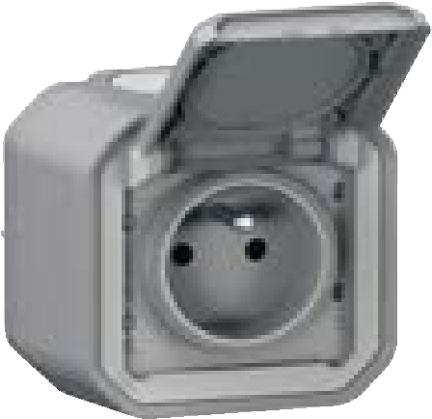 | 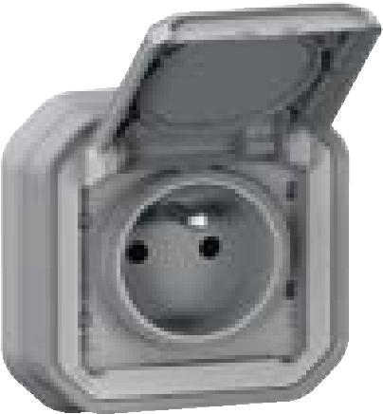
Prise de courant 2P+T 16A

Commandes d’éclairage

Interrupteurs et poussoirs
- Les mécanismes de commande (interrupteurs et poussoirs) sont dotés de bornes automatiques. Les fils à connecter doivent être dénudés sur 12 mm. Une indication (encoche) indiqué sur la face avant du mécanisme permet de respecter la longueur correcte à dénuder. Les fils peuvent être insérés sans outil dans les bornes. La capacité des bornes automatiques est de 1,5 à 2,5 mm² (1 ou 2 fils). Pour éventuellement à nouveau libérer les fils, il faut appuyer sur un petit levier.
- Les interrupteurs et poussoirs éclairés (fonction lumineuse ou témoin) sont dotés d’une lampe de 230V en couleur bleue. Ces lampes peuvent éventuellement être retirées et remplacées par des lampes de 12/24V.

Transformateur et commande double
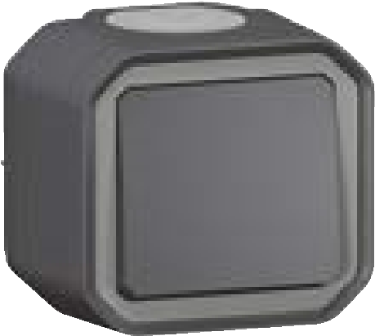 | 
069761L | 069832L

Transformeur : 5 fonctions réversibles avec une seule référence :
- Deux directions
- poussoir
- Double deux directions
- double poussoir
- Deux directions et poussoir
Commande double : 3 fonctions réversibles avec une seule référence
- Double deux directions
- double poussoir
- Deux directions et poussoir

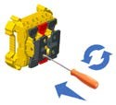 | 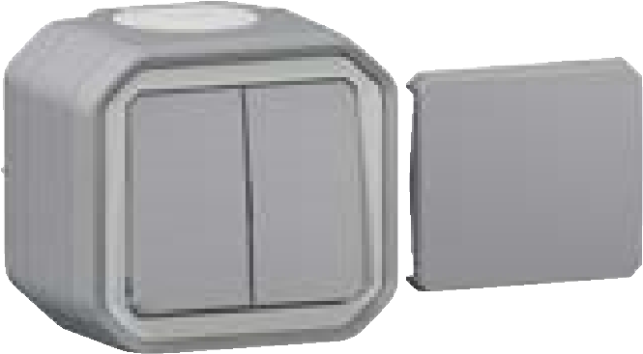
 | 069719L

Fonctions connectées, PlexoTM with Netatmo
La gamme Plexo™ with Netatmo sera intégrée à l’environnement Home+ Control de chez Legrand avec des références dédiées. Ces produits complèteront l’installation traditionnelle et seront pilotables par smartphone ou par la voix.
- Self-e, la commande sans fils sans pile, également disponible en commande double et en commande VR ;
- Commande d’éclairage avec ou sans neutre, option variation ;
- Prise connectée 16A 2 postes (module et enjoliveurs inclus) ;

Fonctions dédiées à la recharge de vélos ou de deux roues et de véhicules électriques :
- Prise simple F/B vélo ou deux roues électriques - 2P+T 16A ;
- Prise simple F/B véhicule électrique Green’up Access - 2P+T 16A ;

Fonctions disponibles en complet et en composable

 | 
069787L | 069785L

Adapteurs Mosaic
L’adaptateur Mosaic est décliné dans différentes versions pour répondre à l’ensemble des besoins
d’intégration :
- Avec volet transparent ;
- Avec volet transparent verrouillable ;
- Avec volet opaque ;
- Sans volet ;
- Avec membrane souple ;
- Pour prise RJ étanche fiche engagée ;

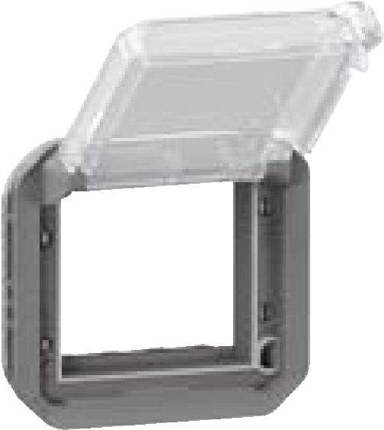 | 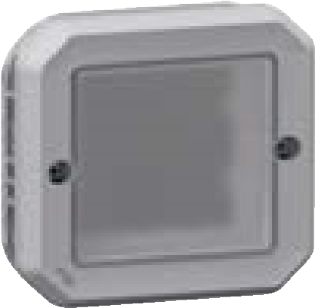 | 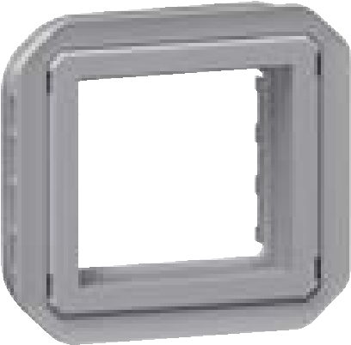
069845L | 069587L | 069582L

Autres fonctions
La gamme disposera de fonctions complémentaires de type :
- Commandes d’ouverture de volets-roulants ;
- Prises RJ 45 ;
- Voyants de balisage, signalisation ;
- Commandes à clé ;
- Détecteurs de mouvements et interrupteur crépusculaire ;
- Réhausse Inox 316L pour applications alimentaires ou nécessitant d’éloigner l’appareillage de son support de fixation ;

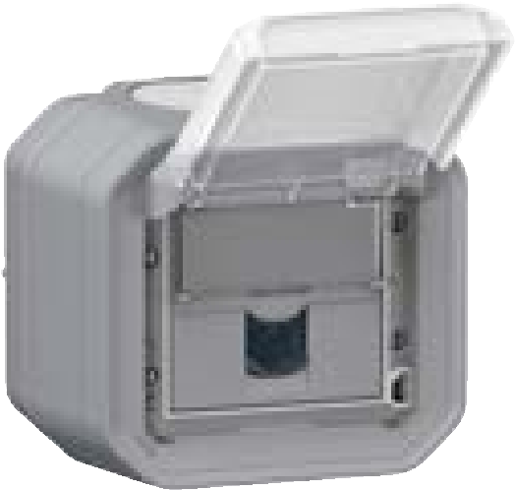 |  | 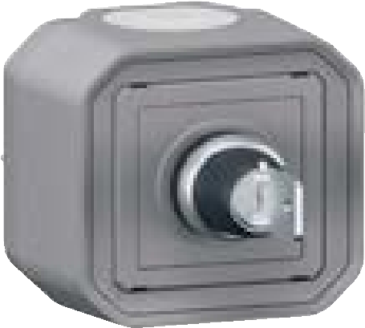
069559L + 069651L | 069538L + 069681L | 069738L

Inspirations et photos

Contemporain – anthracite RAL7016

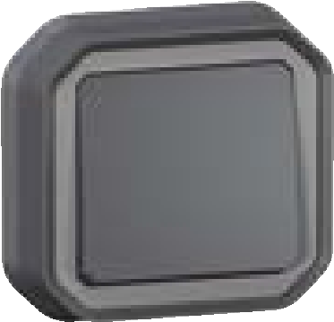 | 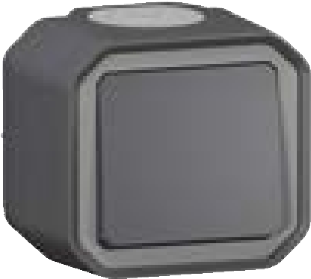 | 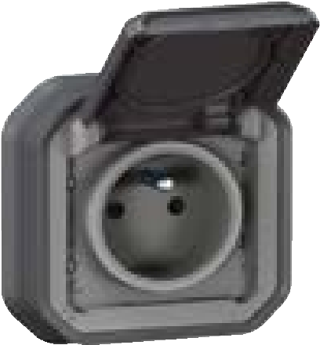 | 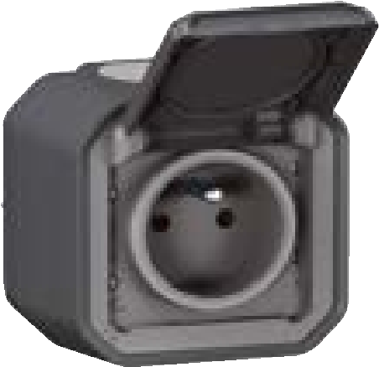
069881L | 069761L | 069860L | 069791L


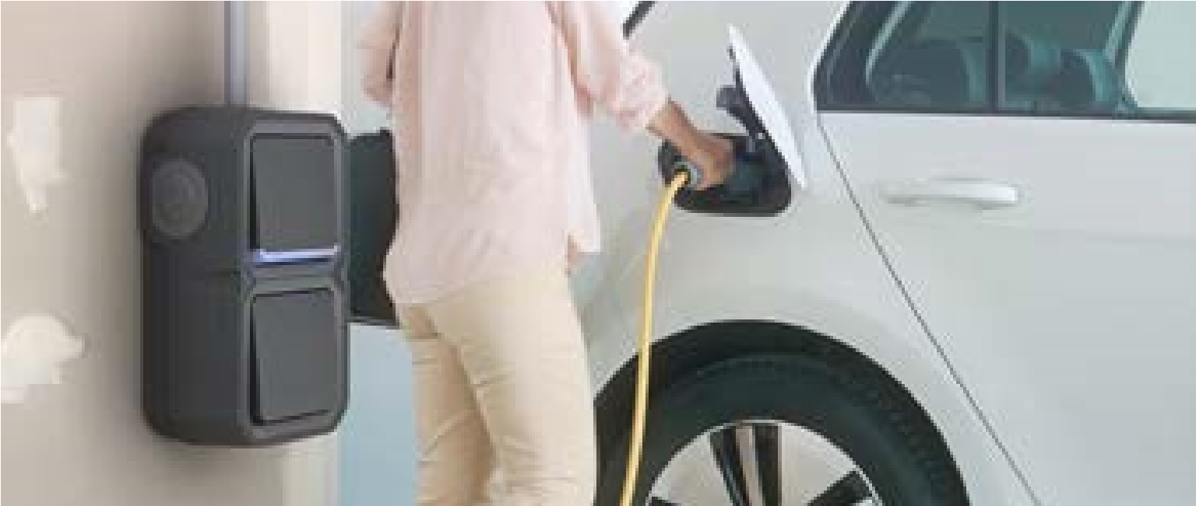

Indispensable – gris RAL7046
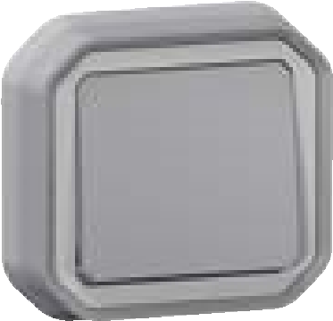 | 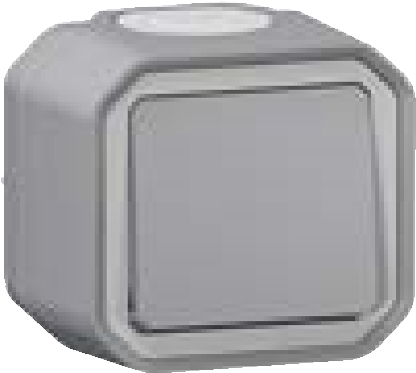 | 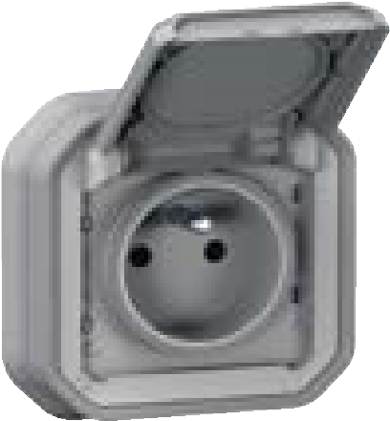 | 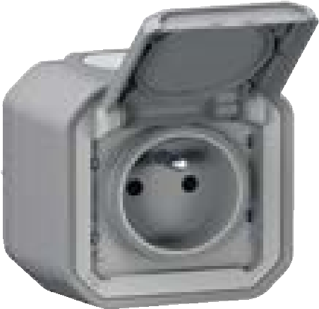
069811L | 069711L | 069831L | 069731L


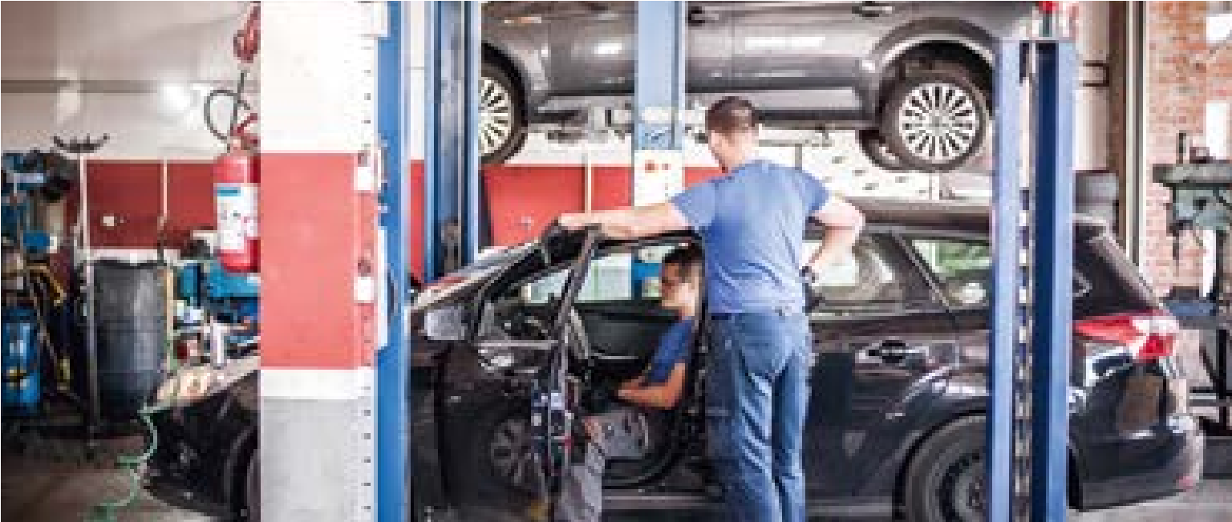

Intemporel – blanc RAL9003
 |  | 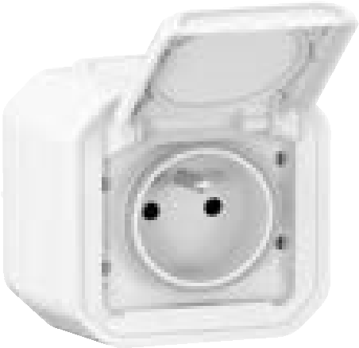
069864L | 069760L |   069781L



